橙袋科技“车贷系统”数据库设计

|  |  |  |  |  |
| --- | --- | --- | --- | --- |
| 版本 | 修订人 | 修订说明 | 批准人 | 发布日期 |
| v1 | 陈山 | 新建 |  | 2016-12-28 |

#### ER图

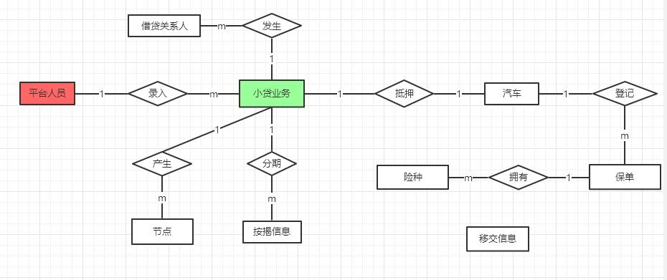

#### 关系模式

小贷业务（编号,地区,业务员,车行 ,经办银行 ,贷款品种 ,贷款金额 ,贷款期限 ,贷款人 ,证件类型 ,证件号 ,手机号 ,调查员 ,签名照 ,家访照 ,身份资料 ,视频 ,调查报告 ,其他调查补充资料，家庭地址 ,综合费率 ,服务费, 紧急度 ,代扣卡开户行 ,支行,代扣卡号码 ,最新节点，放款其他资料 ,请款附件 ,打款水单 ,收款水单 ,收款金额 ,收款时间 ,状态 ,创建时间 ,备注,权限等级,耗时）

tloan_credit_order(code,area,salesman,car_store,jb_bank ,loan_type,loan_amount,loan_term,real_name,id_kind，,id_no,mobile,dc_user,sign_pic,home_pic,id_info,video,dc_report,dc_data,address,rate,fee,urgent,bank,branch,bankcard_no,last_node,fk_data,qk_pdf,dk_pdf,sk_pdf,sk_amount,sk_datetime,status,create_datetime,remark,access_level,consume）

节点表（编号，节点代号，业务编号，开始时间，结束时间，间隔时间，操作人，备注）

tloan_node(code,type,credit_order_code,start_datetime,end_datetime,distance,updater,remark)

借贷关系人（编号，业务编号，贷款类型，贷款金额，姓名，关系，证件类型，证件号，授权书，资信结果，资信描述，法院结果，法院描述，状态，手机号，工作单位，单位电话，单位地址，备注）

tloan_credit_people(code,credit_order_code,loan_type,loan_amount,real_name,relation,id_kind,id_no,accredit_pdf,credit_result,credit_descript,court_result,court_descript,status,mobile ,work_unit ,work_phone ,address ,remark)

按揭信息（编号，业务编号，经办银行，借款人，身份证，应还金额，应还时间，实还金额，实还时间，逾期金额，逾期日期，发送催款次数，状态，备注）

tloan_repay(code,credit_order_code,jb_bank,real_name,id_no,yh_amount,yh_datetime,sh_amount,sh_datetime,over_amount,over_days,sms_count,status,remark)

汽车（编号，业务编号，车主，车辆品牌，车辆型号，车价 ,首付 ,车牌号码，车架号，发动机号，车座位数，发票 ,保单 ,合格证 ,发票号码，购车日期，购置税金额，GPS厂商，GPS编号，抵押时间，抵押到期时间，经办人，完税材料，抵押登记证，车辆登记证，状态，贷款结清日期,产权取出日期,审核人,审核时间,备注）

tloan_car(code,credit_order_code,real_name,brand,model,price,first_amount,license_no,chassis_no,engine_no,seat_num,invoice,policy,certification,invoice_no,buy_datetime,buy_tax,gps_vendor,gps_no,dy_start_datetime,dy_end_datetime,agent,tax_pdf,guaranty_pdf,regist_pdf,status,loan_settle_datetime,property_out_datetime,approver,approve_datetime,remark)

保单（编号，车主，汽车编号，保险公司，保险类型，保险单号，保费，保险开始时间，保险到期时间，续保短信，状态，备注）

tloan_insure(code,real_name,car_code,company,type,order_no,amount,start_datetime,end_datetime,sms_count,status,remark)

险种（编号，保单编号，保险类型，保险金额，备注）

tloan_insure_type(code,insure_code,type,amount,remark)

传递（编号，业务编号，移交事项，移交说明，发件公司，发件人，发件时间，收件公司，收件人，收件时间，快递公司，快递单号，快递单pdf，状态(已发待签收，已签收待复核，复核通过，复核不通过)，复核人，复核时间，备注）

tloan_express(code,credit_order_code,type,type_note,deliver_company,deliverer,deliver_datetime,receive_company,receiver,receive_datetime,logi_company,logi_code,deliver_pdf,status,check_user,check_datetime,remark)

#### 建表SQL

详见《》文件。

#### 初始化数据

详见《》文件。